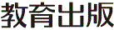
みんなで考えて調べる小学理科ワークシート４年
８ ものの温度と体積 実験３ | ４年 組 名前（ ）
【見つけよう】  金ぞくのぼうを湯に入れてあたため，体積が変わるかどうかを調べましょう。  金ぞくのぼうの体積は変化しましたか。  〈湯につけてあたためたとき〉  ・湯につけると，金ぞくのぼうの長さが ことから，  金ぞくのぼうの体積は 。 | 【実験３】  金ぞくのぼうをほのおで熱して，体積が変わるかどうかを調べよう。
【結果を書こう】
金属のぼうをほのおで熱したときと，熱するのをやめたときのぼうの
長さをかきこみましょう。

ほのおで熱する 熱するのをやめる
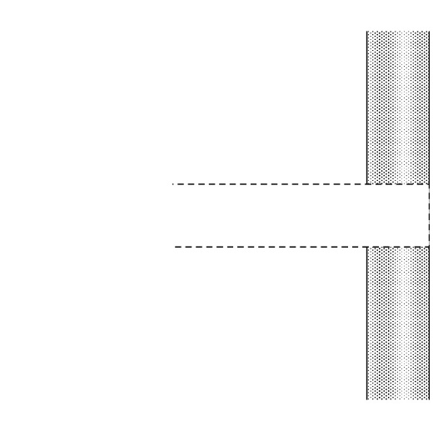
アルミニウムのぼう
初めの位置
初めの位置

【はてな？】
問題

【予想を書こう】 金ぞくの温度と体積の変化について予想しましょう。
温度と金ぞくの体積には
どのような関係があるのかな？

（理由）

【結果から考えられることを書こう】
・ほのおで熱すると，金ぞくのぼうが ことから，

金ぞくの体積が といえる。

・熱するのをやめると，金ぞくのぼうが ことから，

金ぞくの体積が といえる。

【実験の方法をかくにんしよう】 金ぞくの温度と体積について，自分の予想を
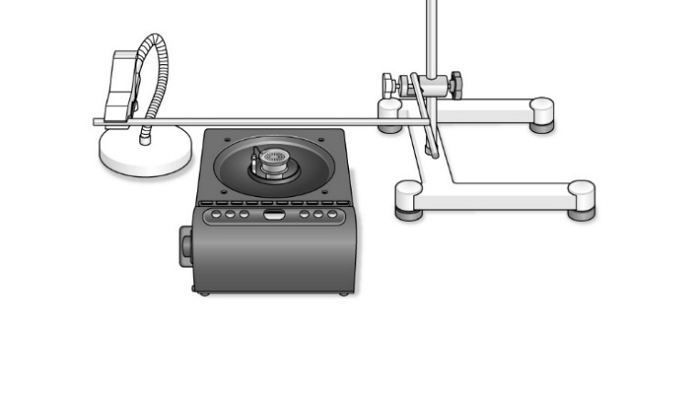
たしかめる方法をかくにんしましょう。

〈方法〉
①右の図のように，アルミニウムのぼうを
スタンドで固定する。
②アルミニウムのぼうをほのおで熱して，
体積の変わり方を調べる。
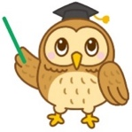
③ほのおを消して熱するのをやめたあと，
金ぞくの温度による体積の変化は，
上のイラストのような器具を
使って，調べよう。
体積の変わり方を調べる。
【結果からわかった問題の答えを書こう】
結ろん

令和２年度版「未来をひらく小学理科４」準拠 新しく勉強した言葉には下線を引いておきましょう。

